IT行业薪酬变化分析

**李武扬**1

1 大连理工大学 辽宁 大连

**摘 要** 随着计算机水平的发展，从事IT行业的人员越来越多，首先，IT行业属于高薪行业，并且收入和学历与经验有直接的关系，随着经济的发展，IT行业的就业前景成为人们关注的重要话题，本文就将对IT行业的就业前景和薪酬变化情况进行比较详细的介绍。

**关键词：**薪酬变化；IT行业；就业前景

引言

近些年的IT行业各阶层收入不断提高，据相关机构调查显示，在IT行业中，月薪上万元的，占有较小的比例：月薪在5000-8000元的，通信设备以及手机制造业占14.3%，计算机硬件行业占11.25%，计算机软件行业占48.75%，互联网及电子商务行业，电子及微电子技术行业、电信运营商及服务行业占25.6%【1】。从目前的情况可以发现IT业属于高薪行业。

从具体职位看，IT业各职位的年薪均值同样颇具领先优势，仍属高薪行业。在IT业的各主要职位年薪排名中。技术、管理类职位高薪对垒，其中项目管理最高，其次是经营管理类和研发类。以项目管理职位为例，IT业年薪均值比个行业总体年薪均值高出了27.72％：工厂管理职位则高出了23.48％。上海、深圳、北京是IT高薪城市。其中上海IT业薪水水平最高。年薪均值达到了58907元，深圳紧随其后，为58886元，北京第乏，为55608元，北京的JAVA后端工资收入水平均薪22980，众数20-30k（见图1）。接着依次为杭州、成都、南京、广州、苏州等地【2】。

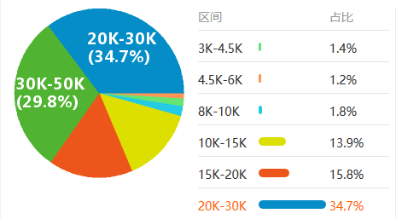

图1 北京JAVA后端工资收入水平

分析结果

IT业薪资水平趋于理性增长

无论国内环境，还是国际趋势，对IT人才的需求都在增加，我们可以看到06-18年软件行业劳动者的报酬变化趋势（见图2），薪资一直处在增长的阶段。由于IT行业的总体薪资不会有大幅提升，我们得IT业薪资水平趋于理性增长的结论。首先外企已经基本掌握了本土的薪资水平，对IT人才的需求也越来越理性化;另外，非欧美类的企业开始缩小同欧美类企业的差距。随着就业压力的加大和稳定性的考虑，选择国内企业的人才也不断增加。因此IT行业薪资的整体水平只有小幅增长，增长幅度在10%~15%左右;国企的薪酬墙幅高于民营企业。薪资差距没有继续拉大。薪酬是整个行业的风向标。近日，国内权威专业人才招聘网站——中华英才网发布了最新一期lT行业薪资报告。本次调查包括了电子微电子技术、互联网、电子商务、通讯、电信业和计算机业，调查显示，IT的平均年薪为48337元，比全国平均年薪的40720元高出了近19％。

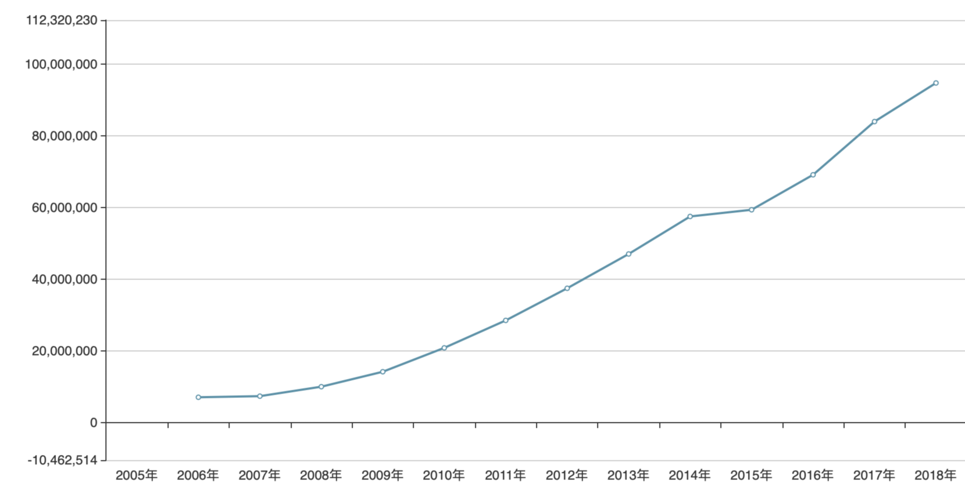

图2 06-18年软件行业劳动者的报酬变化

研发职位涨势看好

总体来说，在IT行业中，有很多细分的行业，所以不同的细分行业，其薪资水平也有很大的差别，呈现出高低两极分化冷热不均的状态。其中由于研发人才短缺凸现，且随着技术的发展使得企业纷纷加大在研发上的投入，预计研发类及技术类人员的薪酬将超过项目管理类人员，另外，受芯片产业发展的拉动，系统IT工程师和硬件IT程师的薪酬也将有所增长，未来这一领域的资深技术人才的身价也将飙升：互联网的复苏则同样使其从业人员的薪资迎来回暖。就目前状况看，无论国内环境，还是国际趋势，对IT人才的需求都呈现增长趋势，另外今年的IT兼职市场极为火爆，目前IT业对兼职人才的需求已经占到整个兼职市场的25％左右，雄居兼职需求第一把交椅。而由于兼职一般以短期的项目工作等形式出现。IT兼职从业人员的薪水也水涨船高。

分析方法

分析决定IT人薪情的因素

学历和经验

单位性质、学历及从业时间，都会对lT人的薪酬有很大影响。其中，外商独资、外企办事处年薪均值最高，学历越高年薪均值越高；IT业比同类性质单位的总体平均年薪高出至少10％。工作1年的IT人年薪均值为36380元，工作3年的为53987元，满5年的为69300元。工作6～15年的资深IT人最吃香，年薪均值为741 52元。

学历上看，基本符合学历越高年薪均值越高的趋势，MBA薪资均值达到了88721元，逼近9万元，超过博士位居首位；博士其次，为83341元；从第三位开始依次是硕士77580元；本科53361元；大专33727元；大专以下20697元。从工作经验看。同样符合薪水与经验积累成正比的原则【3】。工作3年和5年也分别能实现薪水的一个飞跃。工作1年者平均年薪为36380元；3年者为53987元；5年者达到了69300元；10-15年可以达到74074元。

工作城市

据调查， 10个主要城市的IT薪资状况(见表1)，传统的IT高薪城市依然是上海、深圳、北京。北京无疑是众多IT人职业发展的理想之地，但值得注意的是，上海和深圳IT业的薪酬水平已经超过北京，年薪均值接近6万元。另一个值得一提的城市是杭州，位居第四，年薪均值接近4万元。杭州的大部分IT企业是民营企业，比较有创业构想。另外，杭州是7个国家集成电路设计产业化和11个国家软件产业基地之一，一大批手机制造公司，再加上当地经济的高速发展，杭州IT人才的价码将开始提升。

表1 10个主要城市的IT薪资状况

|  |  |  |  |
| --- | --- | --- | --- |
| 排名 | 城市 | IT业年薪均值（元） | 高出总体的百分比 |
| 1 | 上海 | 58907 | 14.81% |
| 2 | 深圳 | 58886 | 21.35% |
| 3 | 北京 | 55608 | 16.75% |
| 4 | 杭州 | 46290 | 15.76% |
| 5 | 成都 | 45747 | 25.19% |
| 6 | 南京 | 44315 | 17.46% |
| 7 | 广州 | 42976 | 2.91% |
| 8 | 苏州 | 42803 | 6.28% |
| 9 | 珠三角 | 40130 | 9.81% |
| 10 | 青岛 | 38281 | 26.34% |

地处中国大西南的成都仅次于杭州，虽然在成都的收入不能和以上几个城市相比，但从生存环境和生活成本等多个角度考虑，成都IT人的薪水还是颇有吸引力的。对于那些追求生活品质的IT新贵来说，成都应是一个不错的选择。另外，由于成都市政府对电子产业支持力度非常大，出台了许多很有吸引力的政策法规，因此中芯国际，英特尔等公司都在成都选址办厂。目前，成都与IT产业有关的从业人员已达20万人。

分析IT 行业的薪酬设计

薪酬设计时应该要注重企业与员工的共同发展。积极宣传公司的薪酬政策，让员工了解自己工作任务的完成程度对其薪酬的影响，将员工努力的方向同企业的发展方向一致【4】。

保证绩效考核的核心地位。由于绩效考核与薪酬设计有着非常密切的关系，因此，在进行新的薪酬制度设计的时候应该依然注重绩效考核的作用，而且绩效管理和考核体系要采用更为先进的方法。由于IT 行业员工承受比其他行业更大的工作压力，必须使得他们的绩效工资与他们日常的工作以及承受的压力相配比，借此改善他们对绩效工资的预期，提高他们的自我效能感。

薪酬制度施行后要注意调整和反馈。由于IT 行业相比于其他行业更为灵活的特性，所以相应的薪酬制度也要随着公司的发展而与时俱进，要根据公司经营战略的调整而调整。还要在薪酬设计的时有效地控制公司的经营成本，以更好地推进公司经营战略的实施，提高 IT 行业的竞争力【5】。

结论

目前IT行业的发展趋势是薪资水平理性增长，对于人工智能方向的人才极度缺乏。IT业由于技术更新换代非常的快，因而行业变化可为职场人带来很多新的发展机遇。而市场竞争激烈。也不断地为业内人士创造新的发展空间。5G、芯片、互联网、游戏等已成为2021年IT职场上的关键词。蕴藏着大量的职场机会。

**参考文献**

[1]李金磊 2017年平均工资数据出炉IT业超13万元居首[J].基层政治工作研究,2018:71.

[2]潘昊.现代IT行业薪酬福利管理现状探讨[J].投资与创业,2017.

[3]朱东星.影响会计信息质量的因素分析.生产力研究,2007.2.

[4]郑大奇、王飞翔.薪酬支付的艺术[M].北京:中国言实出版社,2000.4

[5]刘昕.薪酬管理[M].北京:中国人民大学出版社,2007